

**ICT 2560/01**

The Best Wifi Project

โดย

นางสาวเปรมศิริ ดาป้อม 593021018-9

นางสาวกุลธรา บุญทวี 593021497-1

นายธนวัฒน์ เกตุแก้ว 593021508-2

นายเชาวรินทร์ ตู้จันโต 593021504-0

นายภาณุพงศ์ ทองศรี 593021523-6

อาจารย์ที่ปรึกษา :อ.ดร.จักรชัย โสอินทร์

รายงานนี้เป็นส่วนหนึ่งของการศึกษาวิชา 342 222เครือข่ายคอมพิวเตอร์ขั้นแนะนำ

ภาคเรียน1ปีการศึกษา 2560

ภาควิชาวิทยาการคอมพิวเตอร์ คณะวิทยาศาสตร์

มหาวิทยาลัยขอนแก่น

(เดือนพฤศจิกายน พ.ศ. 2560)



**ICT 2560/01**

The Best Wifi Project

โดย

นางสาวเปรมศิริ ดาป้อม 593021018-9

นางสาวกุลธรา บุญทวี 593021497-1

นายธนวัฒน์ เกตุแก้ว 593021508-2

นายเชาวรินทร์ ตู้จันโต 593021504-0

นายภาณุพงศ์ ทองศรี 593021523-6

อาจารย์ที่ปรึกษา :อ.ดร.จักรชัย โสอินทร์

รายงานนี้เป็นส่วนหนึ่งของการศึกษาวิชา 342 222เครือข่ายคอมพิวเตอร์ขั้นแนะนำ

ภาคเรียน1ปีการศึกษา 2560

ภาควิชาวิทยาการคอมพิวเตอร์ คณะวิทยาศาสตร์

มหาวิทยาลัยขอนแก่น

(เดือนพฤศจิกายน พ.ศ. 2560)

**สารบัญ**

หน้า

สารบัญ ก บทคัดย่อ ข คำนำ ค กิตติกรรมประกาศ ง สารบัญภาพ  **จ**

บทนำ 1

บทที่ 1 หลักการและเหตุผล 1

บทที่ 2 วัตถุประสงค์ของโครงงาน 1

บทที่ 3 ขอบเขตและเป้าหมายของโครงงาน 1

บทที่ 4 ประโยชน์ที่ได้รับ 1

งานวิจัยและทฤษฎีที่เกี่ยวข้อง 2

วิธีดำเนินงาน 5

การวิเคราะห์ระบบและพัฒนาโปรแกรม 8

สรุปการดาเนินงานของความก้าวหน้า 19

บรรณานุกรม 20

เปรมศิริ ดาป้อม,กุลธรา บุญทวี,ธนวัฒน์ เกตุแก้ว,เชาวรินทร์ ตู้จันโต,ภาณุพงศ์ ทองศรี,**The Best Wifi Project** โครงงานคอมพิวเตอร์ปริญญาวิทยาศาสตร์บัณฑิต สาขาวิชาเทคโนโลยีสารสนเทศและการสื่อสาร(โครงการพิเศษ) ภาควิชาวิทยาการคอมพิวเตอร์ คณะวิทยาศาสตร์ มหาวิทยาลัยขอนแก่น.

**อาจารย์ที่ปรึกษา:** อ.ดร.จักรชัย โสอินทร์

**บทคัดย่อ**

วัตถุประสงค์ในการจัดทำTheBest wifi คือ สำหรับผู้ที่ต้องการอินเทอร์เน็ตความเร็วสูงเร่งด่วนหรือผู้ที่อยากใช้อินเทอร์เน็ตแบบไม่ต้องการใช้ข้อมูล 3G/4G บนเครือข่ายโทรศัพท์หรือ แพคเก็จโทรศัพท์โดนจำกัดความเร็วFUB ซึ่ง TheBest wifi เป็นแค่ตัวกระจายสัญญาณ(Wi-fi) แต่ยังสามารถจัดการเรื่องจำกัดความเร็ว เวลา แบบเครื่องต่อเครื่องโดยใช้ เร้าทเตอร์บอร์ด MIKROTIK RB951Ui-2HnD ซึ่งรองรับได้ทั้งหมด 30-50ผู้ใช้งานในเวลาพร้อมกัน เวลาใช้จะคล้ายๆกับระบบร้านคอมพิวเตอร์เมื่อสมัย10ปีก่อนคือ จ่ายเงินแลกบัตร ไปเติมในคอม ถ้าหมดเวลาก็จะตัดออกมาอัตโนมัติ The Best Wifi ก็ได้ Conceptจากดังกล่าวข้างต้นมานั้นเอง

**คำสำคัญ** : TheBest-Wifi,Wifi TheBest,Hotspot,wifi,wifiจ่ายตัง

**คำนำ**

โครงงานนี้เป็นส่วนหนึ่งของรายวิชา 342 222 เครือข่ายคอมพิวเตอร์ขั้นแนะนำ จัดทำขึ้นเพื่อศึกษาศึกษาวิธีการให้บริการไวไฟความเร็วสูง โดยจำกัดเวลาตามบริการที่ผู้ใช้เลือก เพื่อตอบสนองความต้องการของผู้ที่ต้องการใช้บริการอินเตอร์เน็ตแบบเร่งด่วนและประหยัดค่าใช้จ่ายโดยไม่ต้องคำนึงถึงผู้ให้บริการเครือข่ายอินเตอร์เน็ต และหากมีขอผิดพลาดประการใด ทางผู้จัดทำต้องขออภัยมา ณ ที่นี่ด้วย

ผู้จัดทำ

นางสาวเปรมศิริ ดาป้อม

นางสาวกุลธรา บุญทวี

นายธนวัฒน์ เกตุแก้ว

นายเชาวรินทร์ ตู้จันโต

นายภาณุพงศ์ ทองศรี

**กิตติกรรมประกาศ**

ในการดาเนินโครงงานในครั้งนี้ ผู้จัดทำได้รับความอนุเคราะห์ และความช่วยเหลือจากบุคคลหลายท่านด้วยกัน จึงขอขอบคุณไว้ ณ โอกาสนี้

ขอบคุณเพื่อนๆ ภาควิชาวิทยาการคอมพิวเตอร์ สาขาเทคโนโลยีสารสนเทศและการสื่อสาร มหาวิทยาลัยขอนแก่น ที่ช่วยให้คำปรึกษาคอยให้ความช่วยเหลือในการทาโครงงานในครั้งนี้ และให้กาลังใจในการทางานด้วยดีตลอดมา

ขอขอบพระคุณอาจารย์ทุกท่านที่ให้ความรู้และอบรมสั่งสอนรวมถึงภาควิชาวิทยากาคอมพิวเตอร์ มหาวิทยาลัยขอนแก่นที่ได้ให้สถานที่ในการดำเนินโครงงาน

ขอขอบพระคุณ อ.ดร.จักรชัย โสอินทร์ ที่กรุณาสละเวลาเป็นอาจารย์ที่ปรึกษาร่วมซึ่งได้ให้คำปรึกษา คำแนะนำ และข้อคิดเห็นต่างๆ ในการออกแบบและพัฒนา รวมถึงแนวทางการแก้ไข จึงทำให้การดำเนินโครงงานในครั้งนี้สำเร็จลุล่วงตามเป้าหมาย

ขอขอบคุณ คุณพ่อ คุณแม่ และครอบครัวที่ให้กำลังใจและคำปรึกษาในทุก ๆ เรื่องของการเรียนและการทำโครงงานนี้มาโดยตลอด

ขอมอบคุณความดีจากการทำโครงงานนี้ให้กับทุกท่านที่ได้กล่าวมา ผู้จัดทามีความซาบซึ้งในความมีน้ำใจและความกรุณาอันดีงามจากทุกท่าน จึงขอกราบขอบพระคุณมา ณ โอกาสนี้

ผู้จัดทำ

นางสาวเปรมศิริ ดาป้อม

นางสาวกุลธรา บุญทวี

นายธนวัฒน์ เกตุแก้ว

นายเชาวรินทร์ ตู้จันโต

นายภาณุพงศ์ ทองศรี

**สารบัญภาพ**

หน้า

1. MikroTik User manager Package 3

2. MikroTik RB 951 Ui-2HnD Router Board 4

3.ทิศทางการทำงานของแอปพลิเคชั่น 8-9

4.Interface User หรือ UI 10-13

5.ส่วนของการใช้งานในการสร้าง ID (Username) 14-17

**บทที่1**

**บทนำ**

**1.1 หลักการและเหตุผล**

หากพูดถึงปัญหาสัญญาณอินเตอร์เน็ต หลายคนคงประสบปัญหาการจำกัดความเร็วของอินเตอร์เน็ตจากผู้ให้บริการเครือข่ายอินเตอร์เน็ต เนื่องจากใช้ความเร็วเน็ตครบตามจำนวนจำกัด ดังนั้น ผู้ให้บริการ The best wi-fi จึงถูก คิดค้นมาเพื่อตอบสนองความต้องการของผู้ใช้บริการที่สามารถให้บริการได้ทุกพื้นที่ ซึ่งช่วยประหยัดค่าใช้จ่ายในการ สมัครอินเตอร์เน็ตในเวลาที่ต้องการใช้อินเตอร์เน็ตแบบเร่งด่วนหรือฉุกเฉินโดยไม่ต้องคำนึกถึงผู้ให้บริการเครือข่ายสัญญาณเคลื่อนที่

เนื่องจากผู้ให้บริการอินเตอร์เน็ตใช้กระบวนการแชร์ wi-fi ที่สามารถใช้ได้ทุกระบบเครือข่ายมือถือรวมทั้งคอมพิวเตอร์และโน๊ตบุ๊ค

**1.2 วัตถุประสงค์ของโครงงาน**

1.2.1เพื่อศึกษาเกี่ยวกับการให้บริการอินเตอร์ไวไฟโดยจำกัดเวลาได้ตามที่ต้องการ

1.2.2 เพื่อสร้างการให้บริการไวไฟที่สะดวกสบายและประหยัดค่าใช้จ่าย

**1.3 ขอบเขตและเป้าหมายของโครงงาน**

1.3.1 ความสะดวกสบายในการใช้สัญญาณอินเตอร์เน็ต wi-fi ในเวลาที่สามารถจำกัดเองได้

1.3.2 ราคาประหยัด ตามความต้องการที่ต้องการใช้

1.3.3 ใช้งานอินเตอร์เน็ตแบบไร้ขีดจำกัด*(แบบไม่ลดความเร็ว)และความเร็วคงที่

**1.4 ประโยชน์ที่ได้รับ**

1.4.1 นำไปต่อยอดเพื่อสร้างเครือข่ายการให้บิการขนาดใหญ่ได้

1.4.2 เพื่อนำไปใช้งานในการเรียนและการทำงานที่เกี่ยวข้องได้

**บทที่2**

**งานวิจัยและทฤษฎีที่เกี่ยวข้อง**

**2.1 ทฤษฎีที่เกี่ยวข้อง**

**2.1.1 MikroTik Userman Package**

อย่างที่เรารู้ๆ กันอยู่นะครับว่า MikroTik นั่นสามารถจำกัดเวลาใช้งานและจำกัดจำนวน Bandwidth ที่ใช้งานได้ ตัวโปรแกรมที่มากับ MikroTik นั่นแค่สามารถจำกัดเวลาในการใช้งานได้เป็น Quota เท่านั่นเอง ไม่สามารถระบุได้ว่าสามารถใช้งานได้นานเท่าไหร่

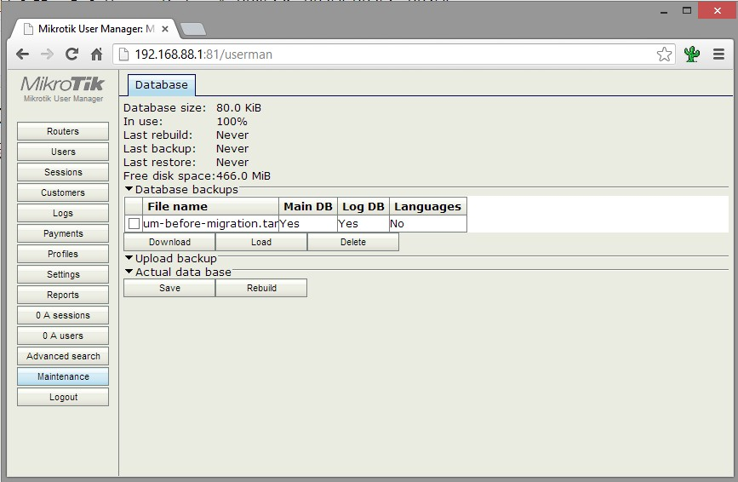การที่เราจะทำการจำกัดการใช้งานแบบนั่นได้เราจำเป็นต้องติดตั้ง Package เพิ่มเติมซึ่ง Package ที่ว่านั่นก็คือ User Manager Package ขั้นตอนการติดตั้งรวมถึงการใช้งานมีอะไรบ้างและทำอย่างไร

**รูปที่ 1**

**2.1.2 MikroTik RB951Ui-2HnD RouterBoard**

การเชื่อมต่ออินเทอร์เน็ตเหมือนที่เราใช้งานกันอยู่แต่มีประสิทธิภาพที่ดีกว่าหากเปรียบเทียบกับ Modem Router ที่เราใช้งานกันอยู่ซึ่งบ้างก็เป็น Router ที่ผู้ให้บริการอินเทอร์เน็ตแถมมาให้ บ้างก็ซื้อหามาใช้เอง

MikroTik RB951Ui-2HnD RouterBoard CPU 600MHz Ram 128MB WirelessN 2.4GHz กำลังส่ง 1W ROS L.4 Switch 5 Port POE ติดตั้งระบบ Hotspot Authen พร้อมกระจาย Wireless ในตัว รองรับการทำ L7 Filter, Block Bit

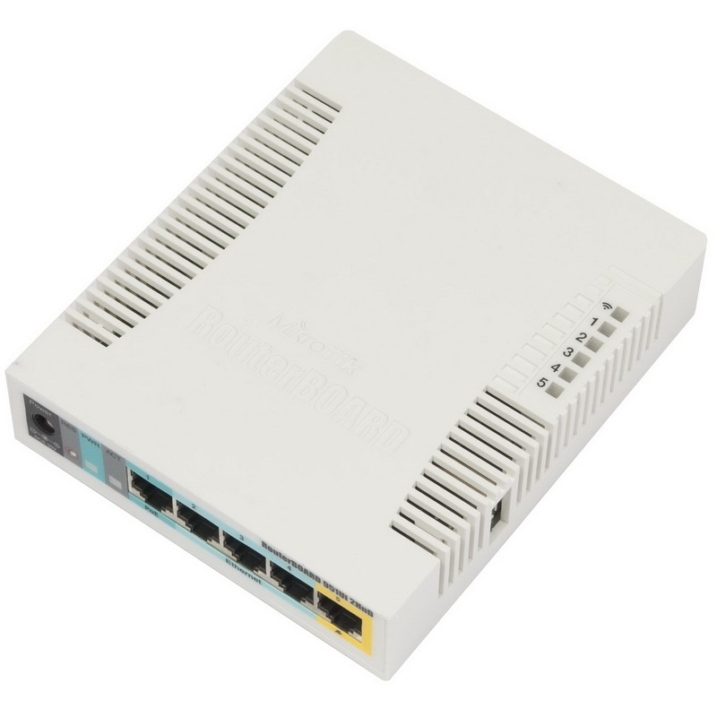

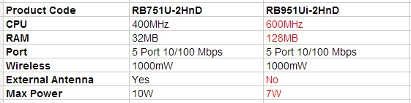**รูปที่ 2** MikroTik RB951Ui-2HnD RouterBoard

**บทที่3**

**วิธีดำเนินงาน**

**3.1 ขั้นตอนวิธีการดำเนินงาน**

**3.1.1 วิเคราะห์ปัญหาและความต้องการ**

จากการรวมรวมข้อมูลสอบถามผู้ที่บริการผ่านอินเตอร์เน็ตมือถือ กลุ่มเป้าหมายของทางเราคือบุคลากร , นักศึกษา และบุคคลทั่วไป พบว่ามีผู้ใช้งานอินเตอร์เน็ตส่วนใหญ่ปัญหาการจำกัดความเร็วอินเตอร์เน็ตจากผู้ให้บริการเครือข่าย และได้ใช้บริการความเร็วอินเตอร์เน็ตไม่เพียงพอตามความต้องการเนื่องจากมีการจำกัดหรือปรับลดความเร็วอินเตอร์เน็ตลงเมื่อใช้บริการเกิดปัญหาอินเตอร์เน็ตล่าช้า และเมื่อต้องการใช้บริการอินเตอร์เน็ตในเวลาจำเป็นและเร่งด่วนต้องเสียค่าบริการมากเกินความต้องการของผู้ต้องการ

**3.1.2 ค้นคว้าศึกษาทฤษฎีและงานวิจัยที่เกี่ยวข้อง**

3.1.2.1 ศึกษาค้นคว้าโครงสร้างที่เกี่ยวข้องกับการกระจายสัญญาณอินเตอร์เน็ตไวไฟ

3.1.2.2 ศึกษาเครื่องมือต่างๆที่ใช้พัฒนาระบบ

3.1.2.3ศึกษาค้นคว้าทฤษฏีที่เกี่ยวข้องกับโครงสร้างเน็ตเวิร์คและเครื่อข่ายอินเตอร์เน็ต

**3.1.3 ศึกษาข้อมูลและวิธีใช้งานเครื่องมือต่างๆที่จะใช้ในงานวิจัย**

3.1.3.1 **รายละเอียดทางด้านซอฟต์แวร์ (Software)**

ก. Winbox

**3.1.4 กำหนดขอบเขตและเป้าหมายของโครงงาน**

Winbox คือโปรแกรมที่รองรับระบบ Router OS ผลิตภัณฑ์ของ Mikrotik นั้นเอง โดยที่จะรองรับทุก Router ของ Mikrotik ซึ่งสามารถจัดการต่างๆได้คล้ายกับ OS ที่นิยมอยู่บนอิเล็กทรอนิกส์ทั่วไปเช่น Android Mac OS iOS Linux Windows เป็นต้น ซึ่งรองรับการอัพเดตต่างๆ การจัดการ IP การปรับแต่งการเชื่อมต่อต่างๆ โดยขึ้นอยู่กับอุปกรณ์ชนิดนั้นๆ และยังสามารถรองรับระบบอื่นๆ (OUTSORCE) ได้อีกด้วยเช่น API ที่เกี่ยวกับ hotspot เป็นต้น

3.1.4.1 MIKROTIK USER MANAGER PACKAGE

3.1.4.2 เป็นตัวเสริมที่เกี่ยวกับการทำงานของ Userได้โดยตรงเช่นสร้างไอดีโดยสุ่มเองได้อย่างอัตโนมัติ การจำกัดความเร็วแต่ละโปรไฟล์ การสอดส่องควบคุม USER ที่เรามาใช้งาน รวมถึงยังสามารถรองรับ APIต่างๆเช่น PAYPAL เป็นต้น

3.1.4.3 ในตัวWinbox มี Hotspot Server ใช้ RADIUS เป็นตัวช่วย เช่น USER MANAGER

**3.1.5 เขียนเค้าโครงโครงงานและเสนออาจารย์ที่ปรึกษา**

เขียนเค้าโครงงานฉบับย่อระบุเป้าหมายและวัตถุประสงค์ของโครงงานรวบรวมข้อมูลทฤษฏีที่เกี่ยวข้องและงานวิจัยต่างๆเพื่อเสนอแก่อาจารย์ที่ปรึกษาและนำคำแนะนาของอาจารย์ที่ปรึกษามาแก้ไขเพื่อให้โครงงานสมบูรณ์ต่อไป

**3.2 ระยะเวลาดาเนินการ**

|  |  |  |  |  |  |  |  |  |  |  |
| --- | --- | --- | --- | --- | --- | --- | --- | --- | --- | --- |
| **ลำดับ** | **รายงาน** | **เริ่ม** | **สิ้นสุด** | **วัน** | **สัปดาห์** | | | | | |
| **1** | **2** | **3** | **4** | **5** | **6** |
| **1** | **ศึกษารายละเอียด เกี่ยวกับหัวที่จะทำ** | **20/10/2650** | **21/10/2650** | **2** |  |  |  |  |  |  |
| **2** | **กำหนดขอบเขตของงาน** | **21/10/2650** | **23/10/2650** | **1** |  |  |  |  |  |  |
| **3** | **ออกแบบโปรแกรม** | **23/10/2650** | **28/10/2650** | **3** |  |  |  |  |  |  |
| **4** | **เริ่มสร้างโปรแกรม** | **29/10/2650** | **8/11/2650** | **10** |  |  |  |  |  |  |
| **5** | **ทดสอบโปรแกรม** | **8/11/2650** | **11/11/2650** | **5** |  |  |  |  |  |  |
| **6** | **แก้ไขและทดสอบโปรแกรม** | **11/11/2650** | **15/11/2650** | **4** |  |  |  |  |  |  |
| **7** | **ทำรายงานฉบับสมบูรณ์** | **15/11/2650** | **19/11/2650** | **5** |  |  |  |  |  |  |
| **8** | **นำเสนองาน** | **20/11/2650** | **20/11/2650** | **1** |  |  |  |  |  |  |

แผนและระยะเวลาดาเนินการ

**บทที่ 4**

**การวิเคราะห์ระบบและพัฒนาโปรแกรม**

* 1. **การวิเคราะห์ระบบ**
     1. ทิศทางการทำงานของแอปพลิเคชั่น

โดยจะใช้โปรแกรม winboxในการจัการ Router และ USERMANAGER ที่เราได้ตั้งค่า www ไว้ที่Port 90 คือ 192.168.1.1:90/userman

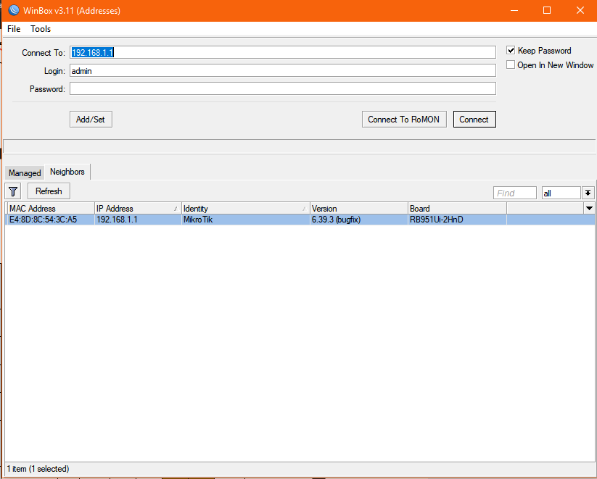

หน้าตาของ winbox ในการจัดการเรื่อง hotspot

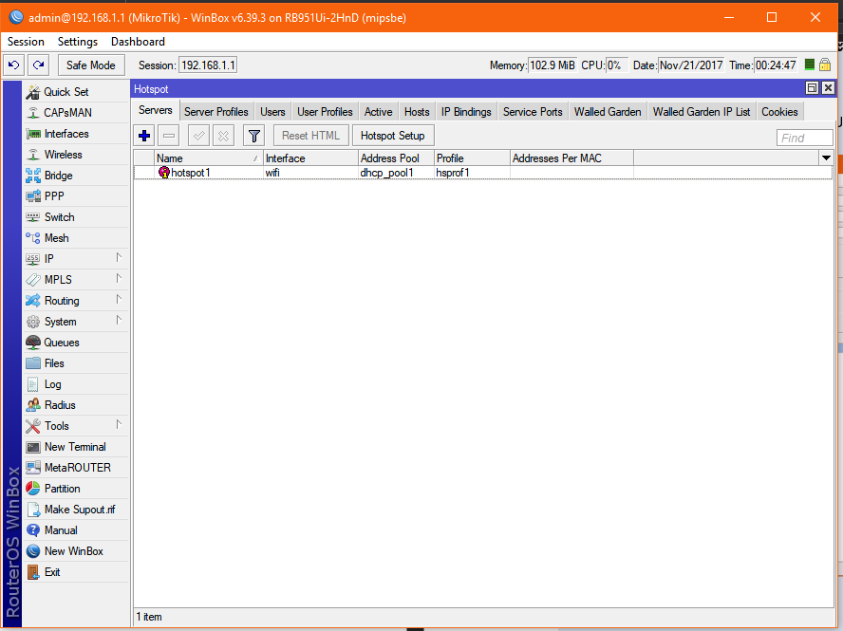

เมื่อเข้าไป Usermanager หรือ Userman พิมพ์ 192.168.1.1:90/userman

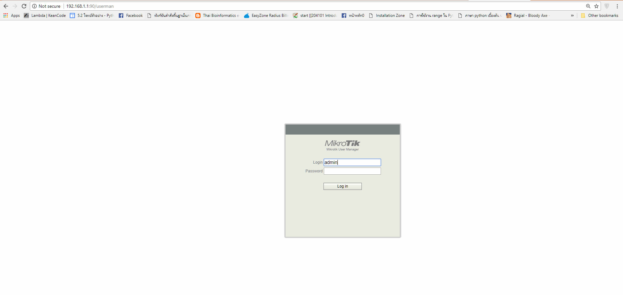

การจัดการต่างๆทั้ง Profile จำกัดเวลา ข้อมูล ความเร็ว สร้าง Username Password การแปลงออกมาให้สามารถปริ้นท์Usernameออกมาขาย สร้าง Sign in การเชื่อมกับ Paypal API อยู่ใน User managerทั้งหมด

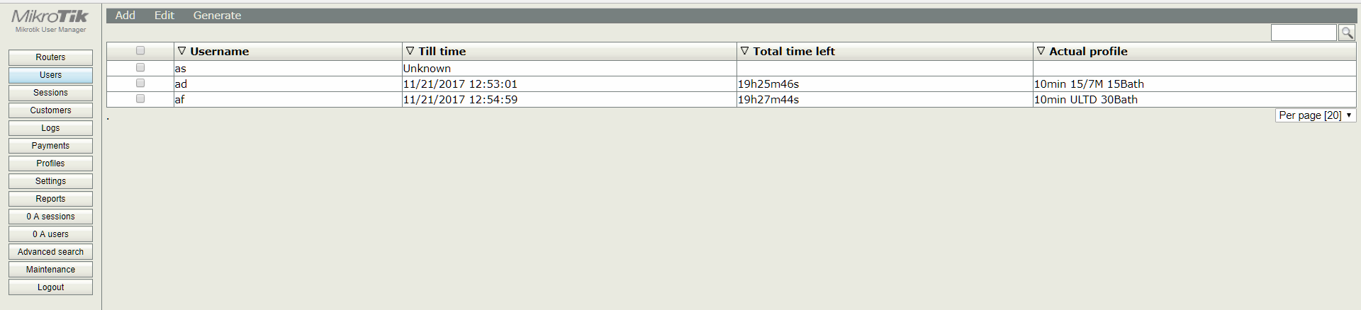

* 1. **INTERFACE USER หรือ UI**

**หน้าตาเมื่อ คลิกเข้า TheBest-Wifi มันจะเด้งหน้า loginให้อัตโนมัติ หรือหมดเวลาหรือ กดlogout**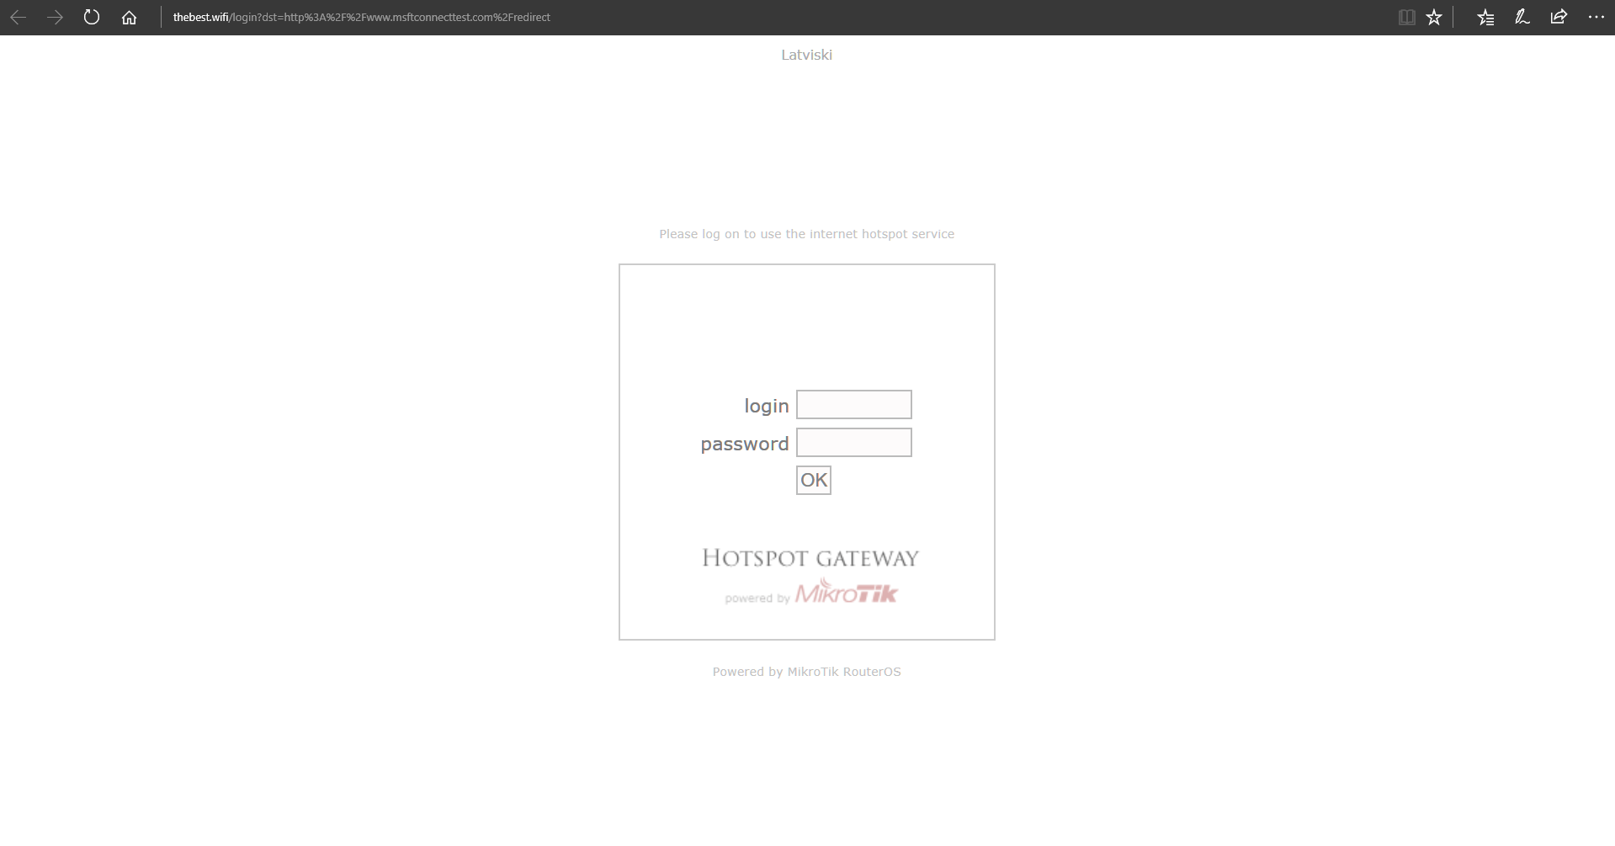

**เมื่อใส่ข้อมูล ไม่ตรงตามฐานข้อมูลใน Winbox หรือ Usermanager หรือ API Radiusต่างๆ**

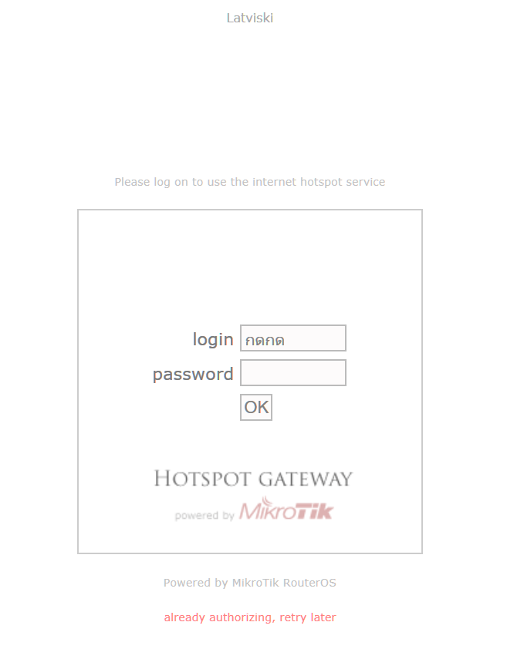

**เมื่อ Usernameนั้นใช้งานหมดอายุ หรือหมดเวลาแล้วเราใส่ซ้ำ**

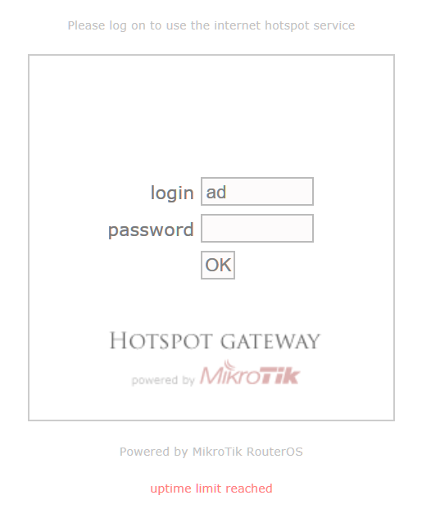

**เมื่อเราใส่Usernameและ Passwordถูกต้อง และกลับไปยังสู่หน้า homepageหรือหน้าที่เราต้องการก่อนจะเข้าก่อนหน้าlogin**

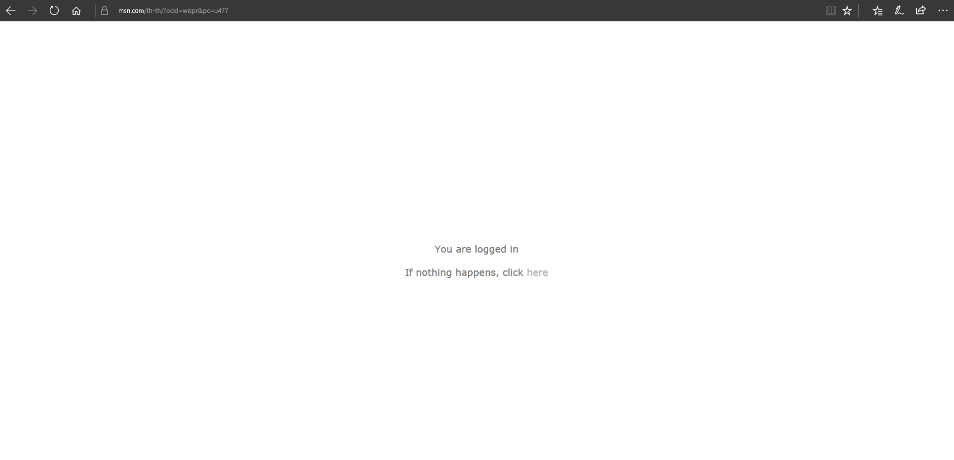

การแสดงการใช้ข้อมูลและเวลาที่เราใช้เมื่อเริ่ม login thebest.wifi หรือ 192.168.1.1 เมื่อกด logout ก็จะออกมาไปยังหน้าแรกคือหน้า login

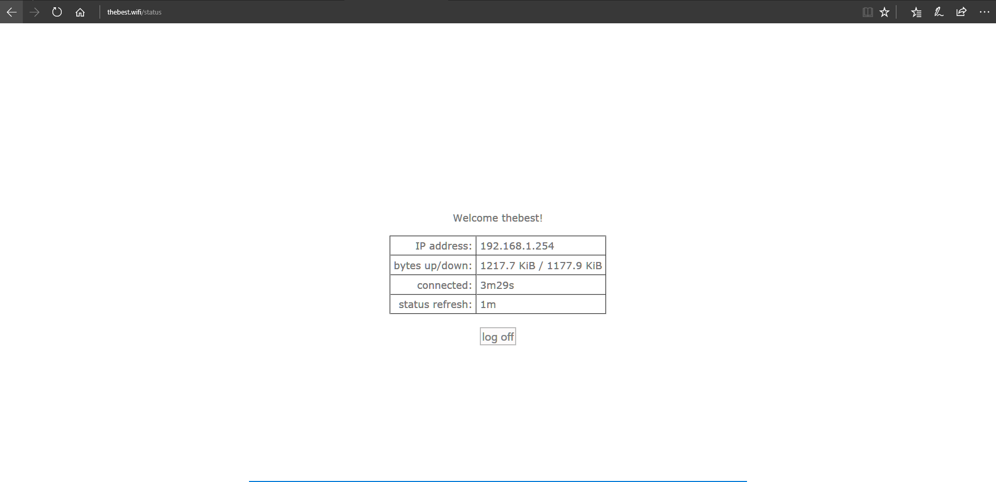

* + 1. ส่วนแสดงหน้าตาเมนู การใช้งานใน User Manager



รูปที่ ส่วนแสดงหน้าตาเมนู (จะอธิบายส่วนที่จำเป็น)

|  |  |  |
| --- | --- | --- |
| อันดับ | ชื่อ | คำอธิบาย |
| 1 | Router | ไว้จัดการเชื่อม User managerกับ Router OSในWinboxให้ตรงกัน |
| 2 | User | ไว้สร้าง Username และ Password สามารถสร้างทีละหลายๆอันแบบสุ่มตัวอักษรได้ |
| 3 | Sessions | ดูการทำงานของ Userที่เข้ามาlogin |
| 4 | Logs | บันทึกประวัติการใช้งานของ User |
| 5 | Profiles | จัดการเรื่องแพคเกจเช่นจำกัดเวลาข้อมูลความเร็ว |
| 6 | Maintenance | ปรับค่าต่างๆ |
|  | logout | ออกจากระบบของ User manager |

4.3ส่วนของการใช้งานในการสร้าง ID

เข้า wifiโดย user admin หรือ เชื่อมต่อเข้ากับ port Lan เข้าไปที่ 192.168.1.1:90 Userman ก่อนจะสร้าง Userman ให้สร้างProfileก่อน ขอให้ศึกษาเรื่องการสร้างhotspot และการเชื่อมเข้ากับUsermanใน sys2u.comจะไม่ลงในที่นี้เพราะขั้นตอนรายละเอียดเยอะมาก จากนั้นไปหน้า profile >> add>>new

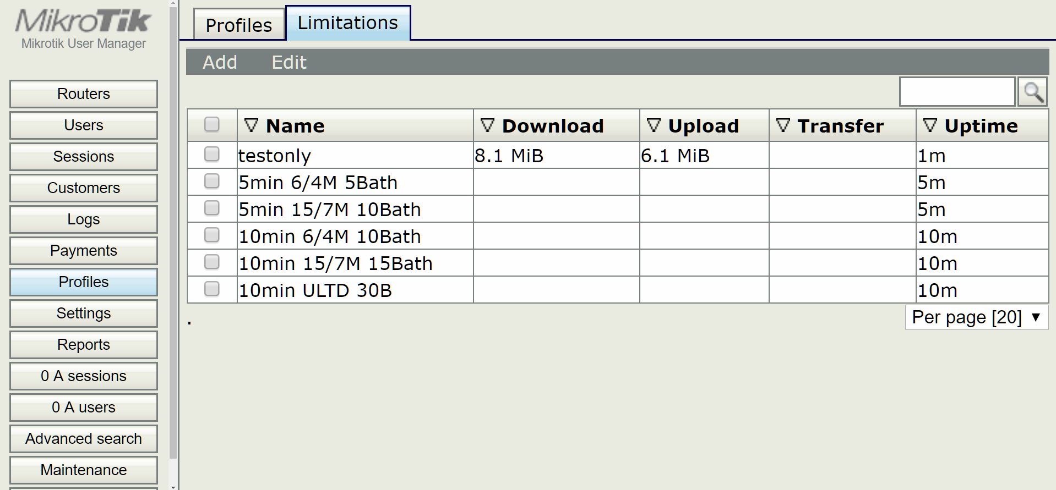

Name คือชื่อที่เราจะตั้ง

ส่วนของ limits นั้นถ้า เป็น download upload transfer จะคิดเป็นข้อมูลหรือ ดาต้า Uptimeคือจำกัดเวลาหลังจากloginเช่นจำกัดไว้ 1ชม= 1h 1นาที=1mเป็นต้น

Rate limits นั้น คือการจำกัดความเร็วไว้ที่สูงสุดที่เราตั้งไว้ Rx=upload Tx=Download หน่วยคือ B,M,K Priorityคือความสำคัญ ให้เลือกเป็น1 แล้วกด add

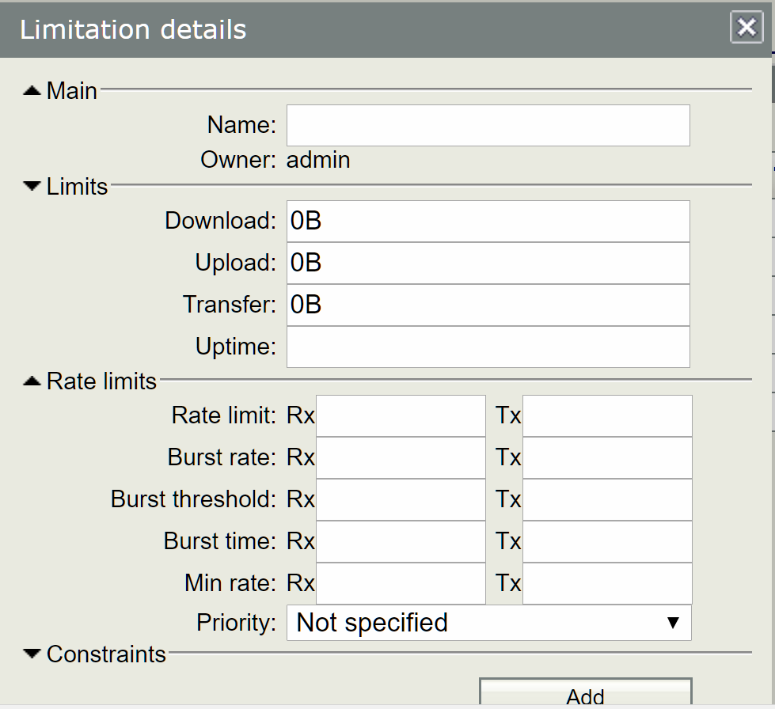

ให้มาที่ Profile สร้าง Profileขึ้นมา name of userคือ ชื่อย่อจะไปอยู่ในการสร้าง user

Validity ให้มีอายุ หลังจากการ login หรือสั้นๆ ให้กินนมให้หมดภายใน1วันหลังจากเปิดขวดนม

Starts ให้เลือก At first logonคือนับเวลาตั้งแต่ login Shared user ให้เลือก 1เพราะ 1บัตรสามารถใช้ได้1เครื่องหรือ1อุปกรณ์เท่านั้น กด Add new limitation ไปที่ limitsและติ๊กตรงที่เราสร้าง ขั้นตอนที่ผ่านมาไว้แล้วกด Add

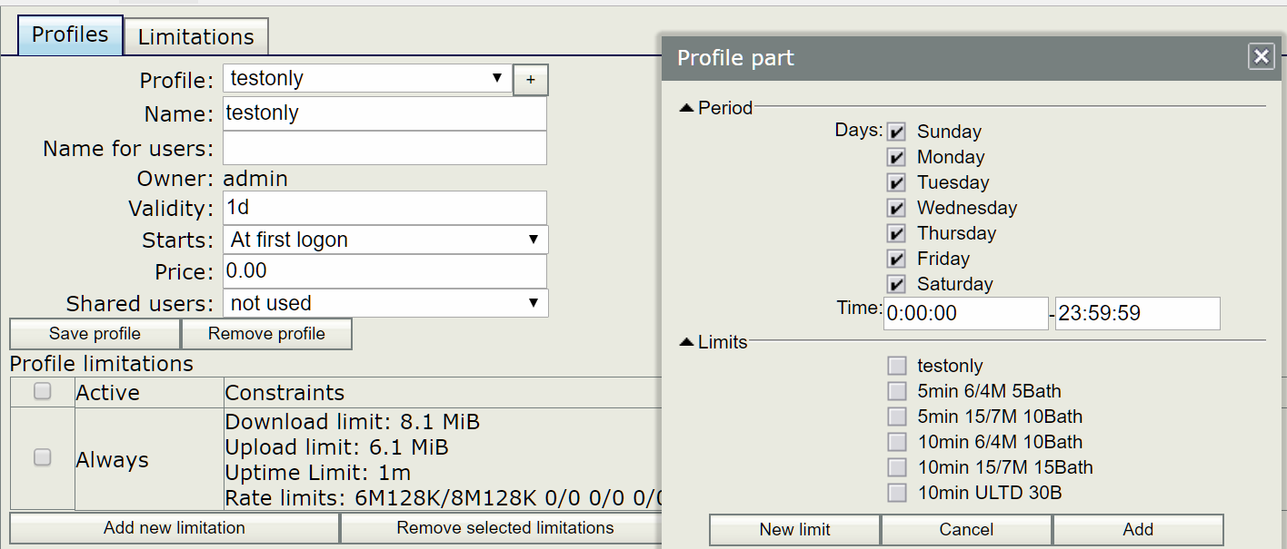

หลังจากนั้น ไปที่ User ให้เลือก Add >Batch

Number of Users คือ จำนวนไอดีที่เราจะสร้าง

Username Prefix คือ คำขึ้นต้นอยู่หน้า ไอดี

Username length และ Password length คือ จำนวนอักษรที่ต้องการจะสุ่ม

Pwd same as login คือ Username กับ Password คืออันเดียวกัน

Assign Profileคือ เราเลือก แพคเกจที่เราสร้างในก่อนหน้านี้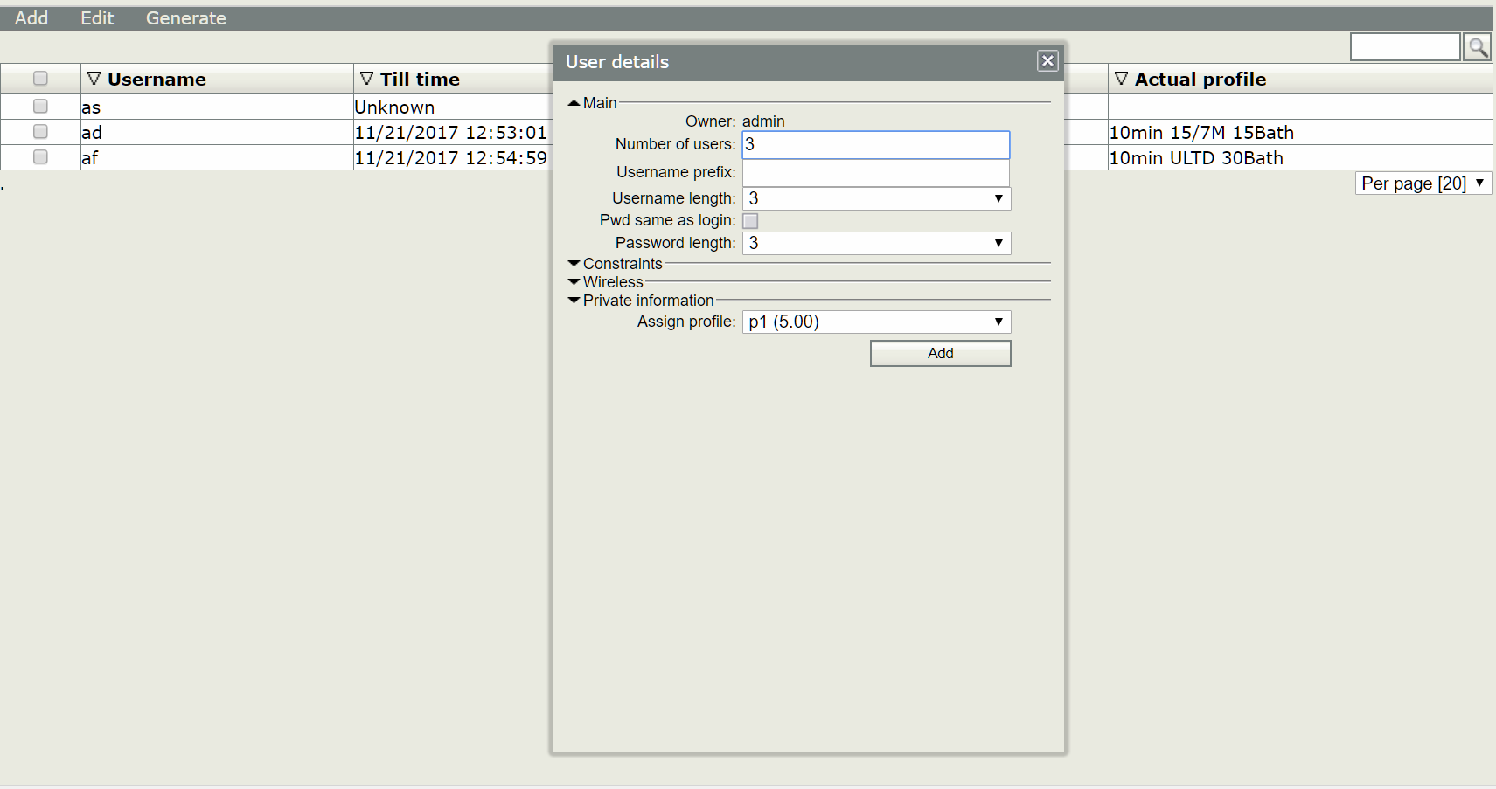

วิธีสร้างบัตรให้สามารถตัดขายได้เลย ให้ติ๊กทั้งหมด ในที่นี้จะติ๊กแค่ไอดีขั้นตอนก่อนหน้าที่สร้างมาเท่านั้น Generate ติ๊ก Download as file กด generate ก็จะดาวน์โหลดบัตรออกมาให้เราสามารถตัดขายได้นั้นเอง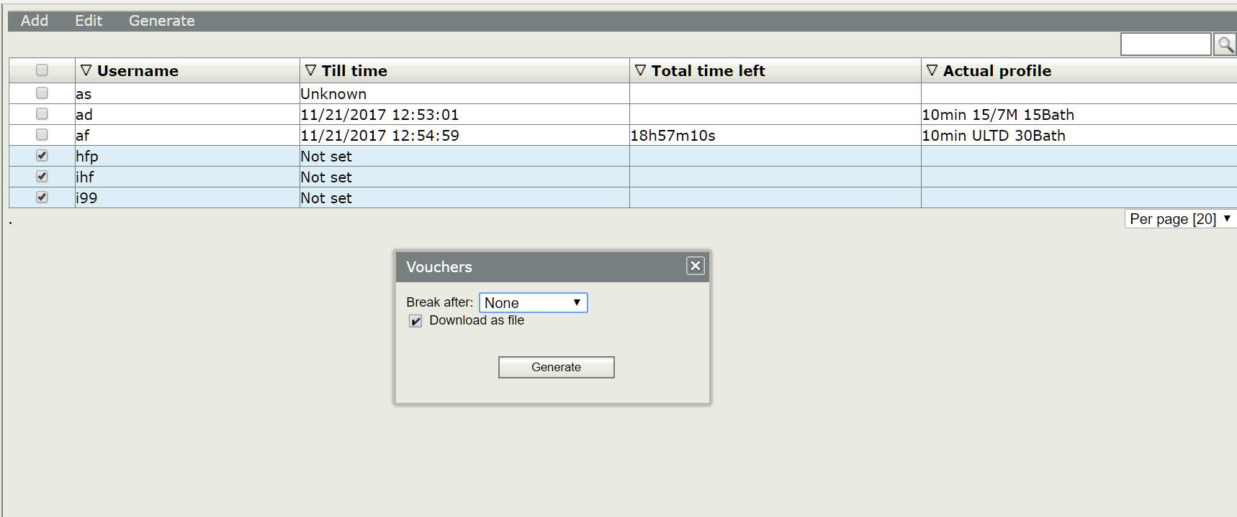

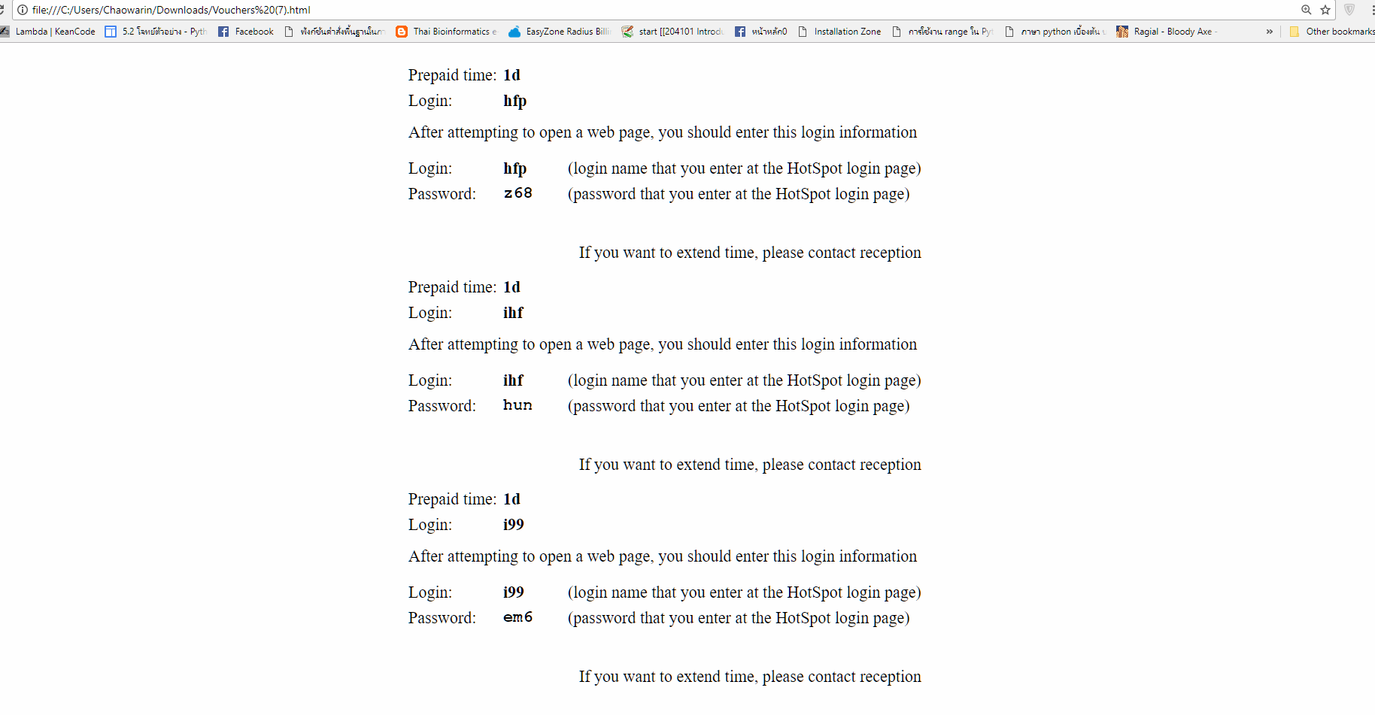

ก่อนที่เราจะขายให้กับUser หลังสร้าง Userให้ Reboot Routerขึ้นมาอีก1รอบก่อนโดยเข้าไปที่ โปรแกรมWinBox login >>System และกด Reboot แล้วกด yes หลังจากนั้น ให้เชื่อมต่ออีกครั้งแค่นี้ก็เป็นการอันจบการสร้าง Userแล้ว

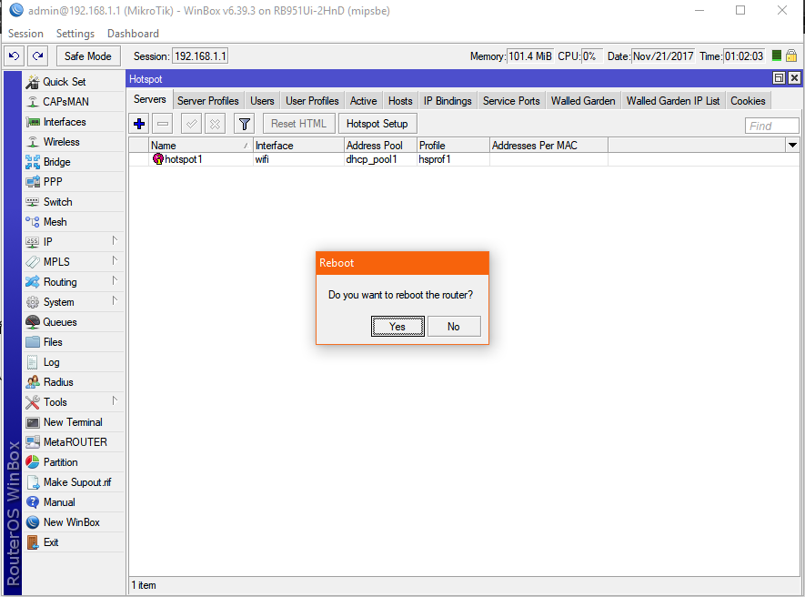

**บทที่ 5**

**สรุปการดำเนินงานของความก้าวหน้า**

**5.1 สรุปผลการดำเนินโครงงาน**

การพัฒนาระบบ The Best Wifi เพื่อศึกษาเกี่ยวกับวิธีการสร้างระบบจัดการWifiหรือ จัดการอินเทอร์เน็ตภายในหอ อาคารโรงเรียน มหาลัย บริบษัท ฯลฯ ที่เกี่ยวกับการจัดการด้าน User ทำให้รู้วิธีการตั้งค่าระบบมากขึ้นโดยเฉพาะการทำให้ Router เชื่อมต่อหากันและกันและต่อให้ออกอินเทอร์เน็ตให้ได้

**5.2 ข้อจำกัดของระบบ**

5.2.1เป็นแค่โปรแกรมจัดการhotspot ยังไม่มีลูกเล่นอย่างอื่นเช่น Sign Up จัดแต่งหน้าเพจใหม่ ส่งผ่านE-mail จ่ายผ่านTrue money เป็นต้น

5.2.2 กลุ่มเป้าหมายของผู้ใช้คือนักศึกษาที่ศึกษาเกี่ยวกับโครงสร้างเน็ตเวิร์คหรือผู้ที่มีความสนใจทางด้านนี้5.2.3ทุกครั้งที่สร้างUsernameหรือid ใหม่ ต้อง Reset Router ก่อนทุกครั้ง

**5.3 ปัญหาอุปสรรคและแนวทางแก้ไข**

**ปัญหาที่ 1**: ตัวอย่าง Source code สำหรับการสร้าง Api บน Java แทบจะไม่มีเลย.

**การแก้ไข**: ศึกษาการสร้าง Apiบนภาษาอื่น

**ปัญหาที่2**: การพัฒนาเชื่อมกับเครื่องหยอดเหรียญยังมีข้อจำกัดและซับซ้อนอยู่มาก

**การแก้ไข**: ศึกษาและค้นคว้าให้มากขึ้น และอาจจะต่อยอดเป็น โปรเจ็คใหญ่ก่อนจบการศึกษา

5.4 **ข้อเสนอแนะในการพัฒนาต่อไป**

พัฒนาโปรแกรมที่สามารถใช้อย่างเสถียร และพัฒนาลงบนเครื่องหยอดเหรียญหรือ หน้าจออุปกรณ์สัมผัสหรือลูกเล่นต่าง ๆ ให้มากขึ้นและลดช่องโหว่จากการโจรกรรม และเพื่มด้านความปลอดภัยให้มากขึ้น

**บรรณานุกรม**

# Jadeson, 3.2.1 userman - การกำหนด profiles และสร้าง user, ที่มา : http://www.sys2u.com/xpert/viewtopic.php?f=53&t=14251

# pStudioDev, MikroTik กับวิธีการติดตั้ง Userman Package,ที่มา : http://mikrotikshop.blogspot.com/2013/08/mikrotik-userman-package-rb951-2n-rb750.html

# Ton MT, Mikrotik ทำ Hotspot + ความปลอดภัยเบื้องต้น [Thaimikrotik.com], ที่มา : https://www.youtube.com/watch?v=4IIuvoXrIzo